[](https://www.zhihu.com/people/toperp)

[ERP讲堂](https://www.zhihu.com/people/toperp" \t "https://zhuanlan.zhihu.com/p/_blank)

交流可➕:TOPSAP88

1 人赞同了该文章

# 快速掌握SAP FICO模块（5）---应收应付主数据

### 配置清单

|  |  |  |  |
| --- | --- | --- | --- |
| **配置点** | **名称** | **重要参数** | **T-CODE** |
| 定义客户组 | 志远– 集团外客户组 | ZYC1 | OBD2 |
| 志远– 集团内客户组 | ZYC2 |  |  |
| 志远– 特殊一次性客户组 | ZYC3 |  |  |
| 定义客户编号范围 | 09 | 500000 ~ 599999 | XDN1 |
| 10 | 600000 ~ 699999 |  |  |
| 11 | 700000 ~ 799999 |  |  |
| 为客户组分配编号范围 |  |  | OBAR |
| 定义供应商组 | 志远– 原材料供应商组 | ZYK1 | OBD3 |
| 志远– 贸易商品供应商组 | ZYK2 |  |  |
| 志远– 费用供应商组 | ZYK3 |  |  |
| 定义供应商编号范围 | 09 | 500000 ~ 599999 | XKN1 |
| 10 | 600000 ~ 699999 |  |  |
| 11 | 700000 ~ 799999 |  |  |
| 为供应商组分配编号范围 |  |  | OBAS |
| 定义客户/供应商容差组 |  |  | OBA3 |
| 指定客户/供应商容差科目 |  |  | OBXL |
| 指定供应商折扣科目 | 财务费用- 现金折扣贷方 | 55039102 | OBXU |
| 指定客户折扣科目 | 财务费用- 现金折扣借方 | 55039102 | OBXI |
| 定义税务代码 | 进项税、销项税 | J1 、X1 | FTXP |
| 指定税务科目 |  |  | OB40 |

### 1．定义客户组 OBD2

首先我们要将客户和供应商根据不同类别进行分组。

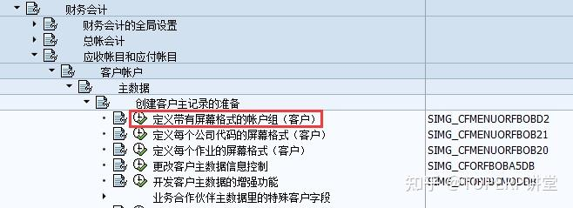

单击：新的分录进行创建

下面创建三个客户组：志远集团外客户组，集团内客户组，和一次性客户

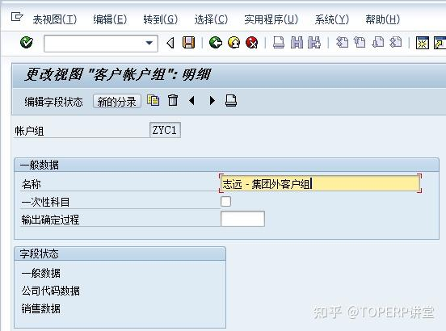

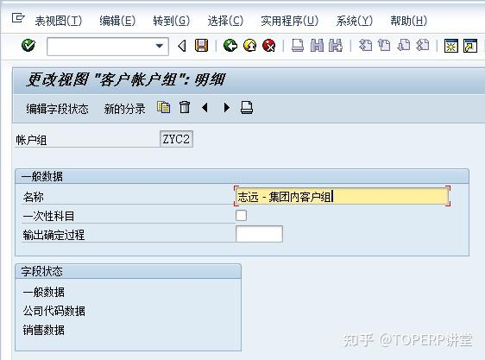

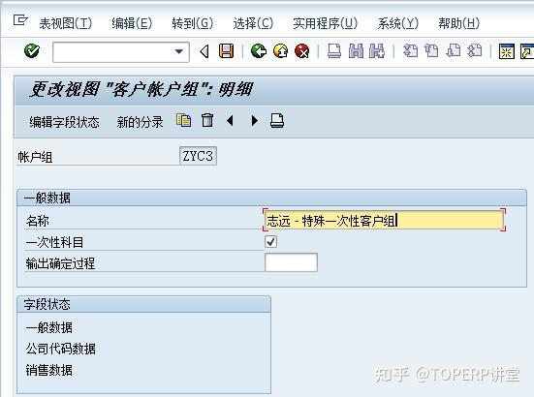

### 2．定义客户编号范围 XDN1

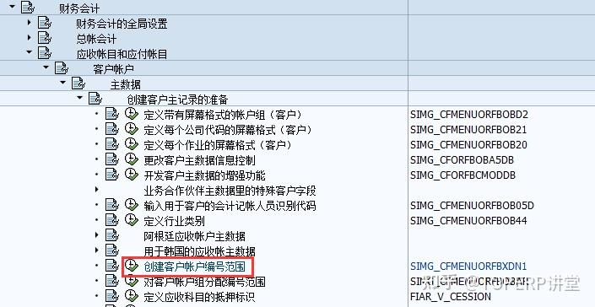

单击：间隔

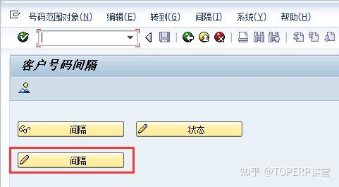

新创建的号段不能被已创建的号段所包含，由于客户的编号范围不针对公司代码进行区分，所以使用系统中已存在的号段也可以。

主要区别在于当前编号后面的勾选处，如果勾选则在创建客户时需要由操作人员手动输入客户编号，如果不勾选则由系统在保存客户主数据时自动生成。

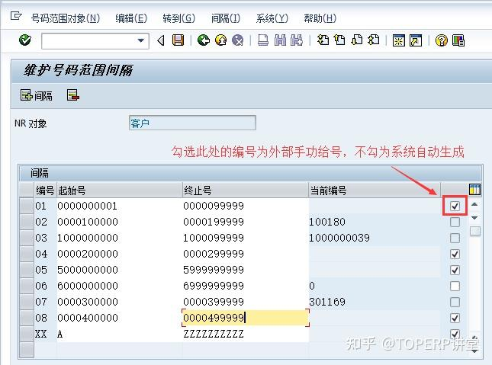

单击：间隔

IMG_264

可以增加号段

09：500000 ~ 599999

10：600000 ~ 699999

11：700000 ~ 799999 勾选手动给号

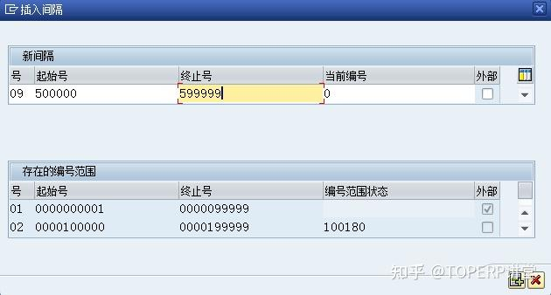

### 3．分配编号范围给客户组 OBAR

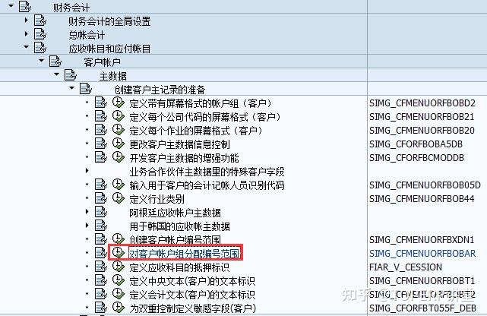

找到刚刚创建的客户组，将定义好的编号范围分配进去，这样在创建客户主数据的时候就会根据创建的编号规则创建客户主数据了。

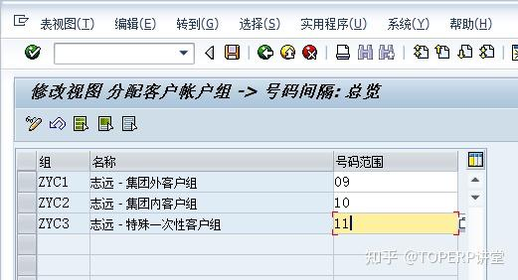

### 4．定义供应商组 OBD3

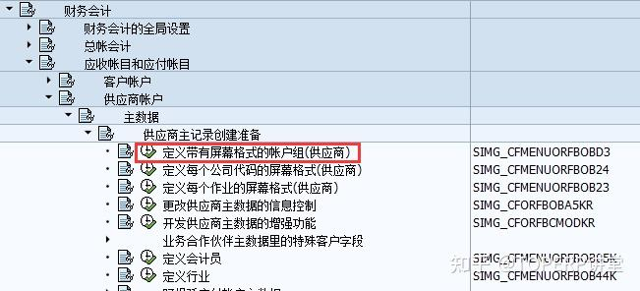

单击：新的分录进行创建

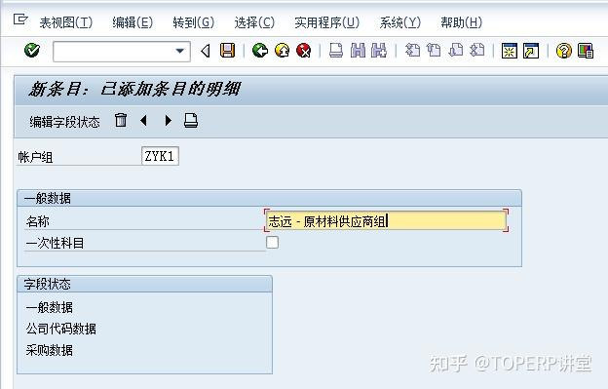

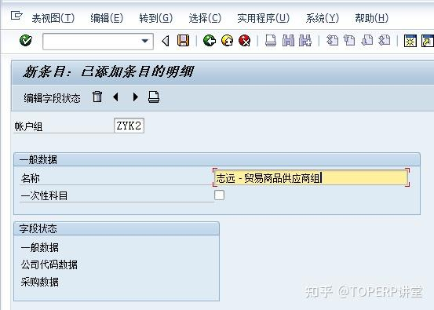

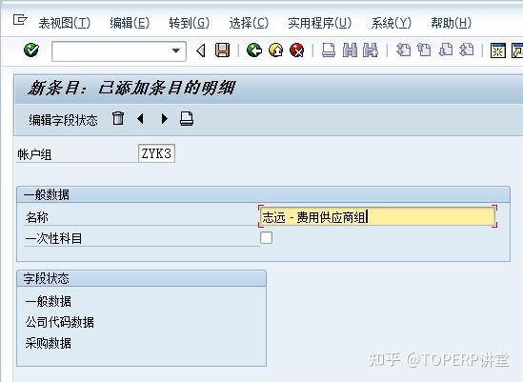

### 5．定义供应商编号范围 XKN1

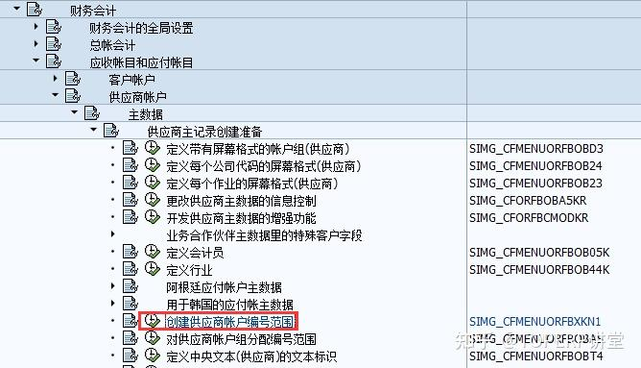

单击：间隔进行创建

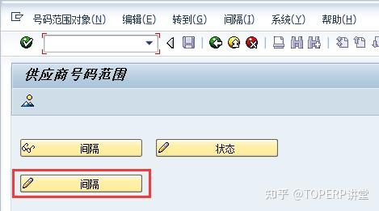

与客户编号一样也创建了三组编号

单击：间隔

IMG_274

可以增加号段

09：500000 ~ 599999

10：600000 ~ 699999

11：700000 ~ 799999 勾选手动给号

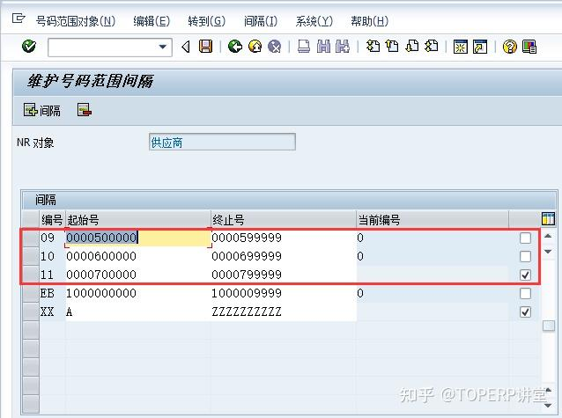

### 6．分配编号范围给供应商组 OBAS

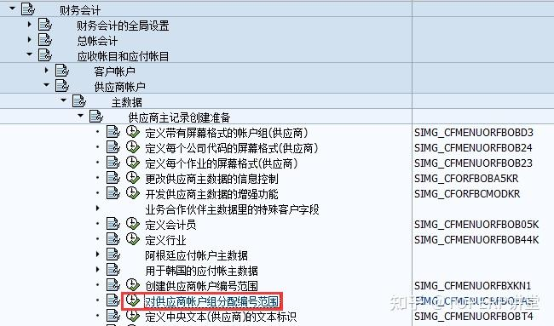

找到刚刚创建好的供应商组进行分配

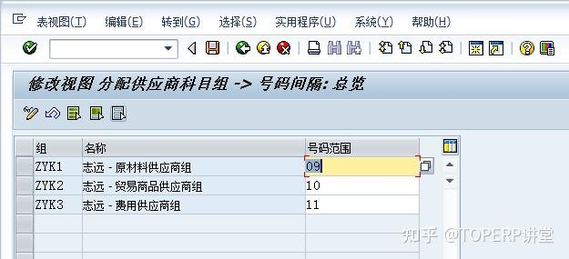

### 创建客户主数据FD01

|  |  |  |
| --- | --- | --- |
| **客户组** | **客户名称** | **支付条件** |
| ZYC1 | 时丰工程机械有限公司 | 0001 |
| ZYC2 | 志远机工程械研发中心 | 0001 |
| ZYC3 | 志远- 集团外一次性客户 | 0001 |

创建客户主数据也是分为两个层面，一个是财务层面FD01还有一个是销售层面VD01，同样也有一个集成创建命令XD01，由于我们还没有配置SD销售模块的基本信息所以不能使用VD01和XD01进行创建，后继内容有相关介绍。

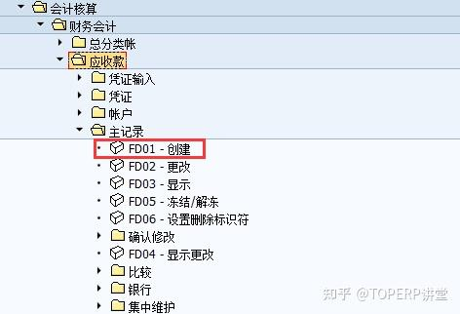

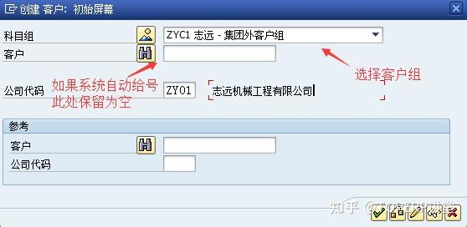

有些学员在选择客户组时出现下图这种情况，无法区分哪一客户组为自己创建的。

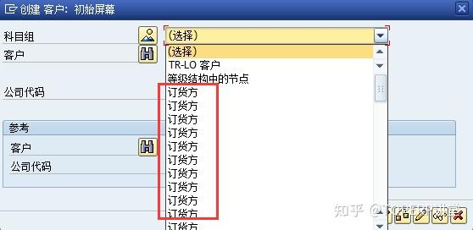

可以通过修改下拉列表进行区分单击

IMG_281

该图标，在菜单中选择“选项”

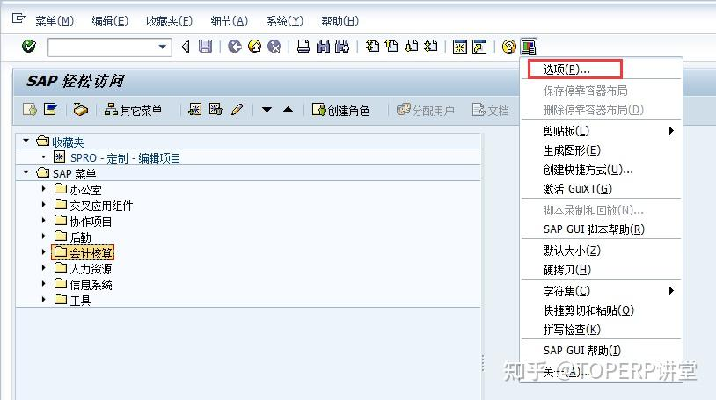

在交互设置中可视化1下控件组内选择在下拉列表内显示键，和在下拉列表内按键排序。

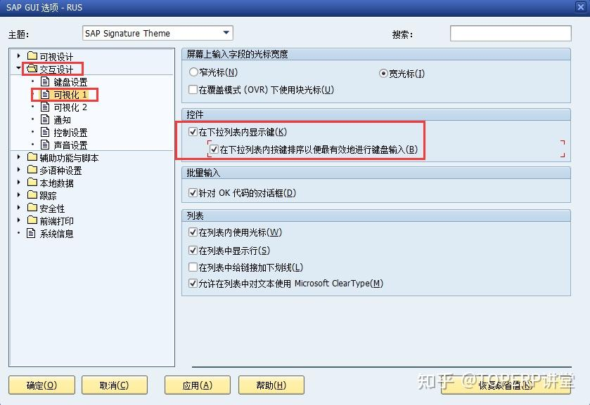

再次使用FD01进行创建即可看到客户组的唯一编号了。

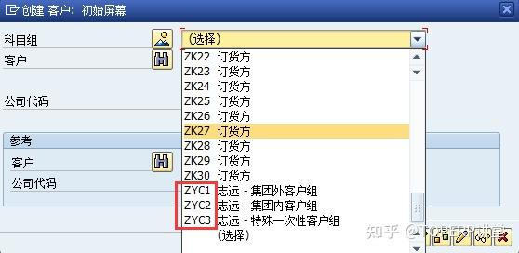

选好客户组后单击

IMG_285

进行创建客户主数据。

填写好基本信息后单击公司代码数据

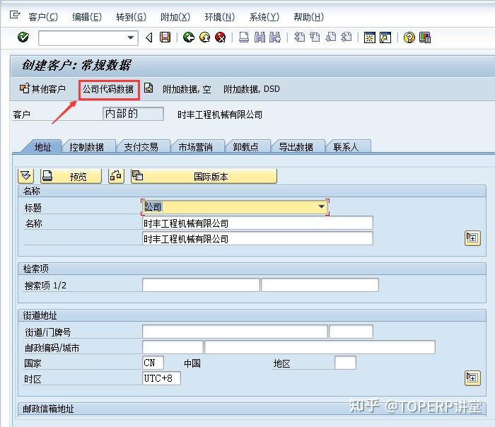

在统驭科目字段内填入或选择应收帐款科目。

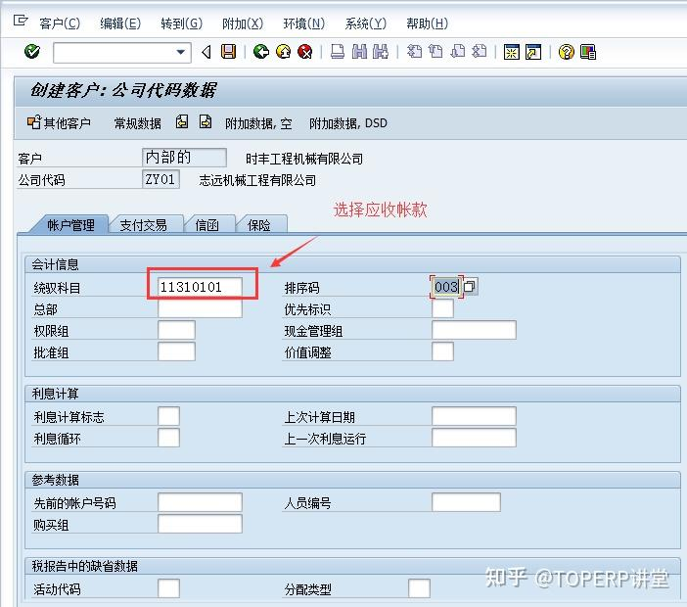

在支付交易页签内，选择付款条件 0001 立即到期。

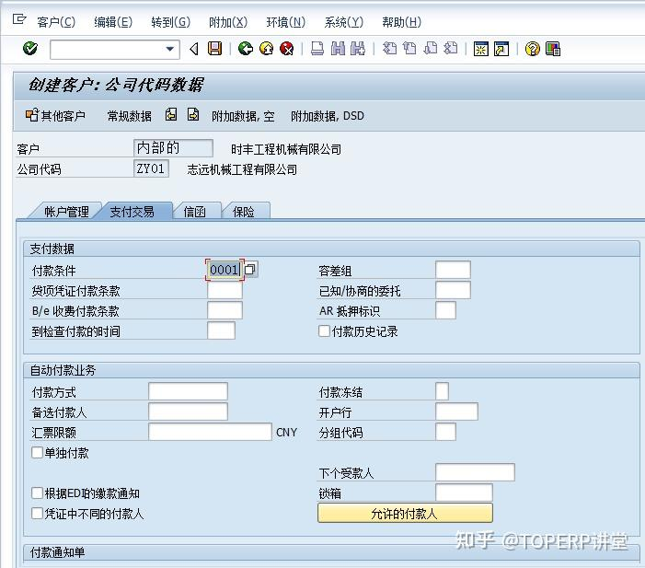

填完上述信息后单击保存

IMG_289

根据上述方法创建：志远机工程械研发中心客户组：ZYC2 付款条件:0002

志远- 集团外一次性客户客户组：ZYC3 付款条件：0001

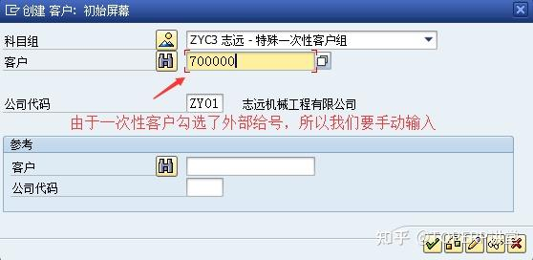

### 创建供应商主数据FK01

供应商主数据的创建也分为两层，一、财务层面FK01 二、采购层面MK01，也有集中创建的XK01，同样由于没有配置MM的基础信息，所以只能后面再补充介绍，先使用FK01进行财务层面的供应商主数据。

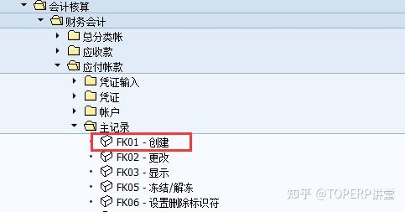

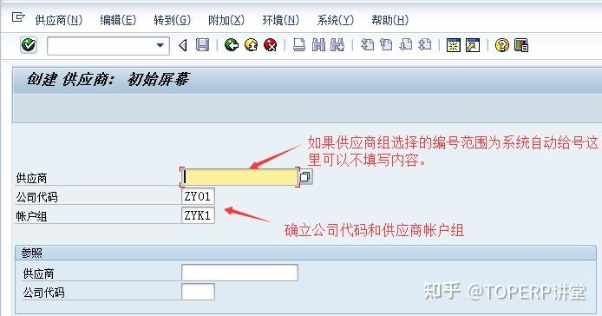

填写好以上信息敲回车键。

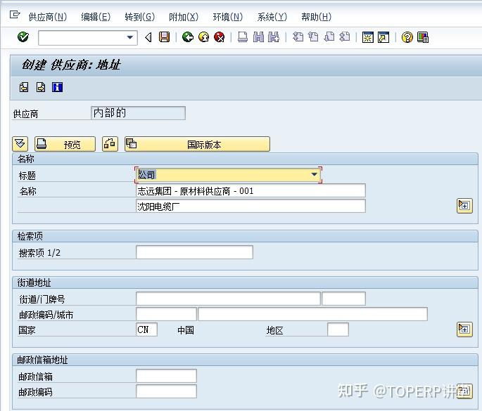

填写好基础信息后单击下一页

IMG_294

图标完成其它信息的填写。

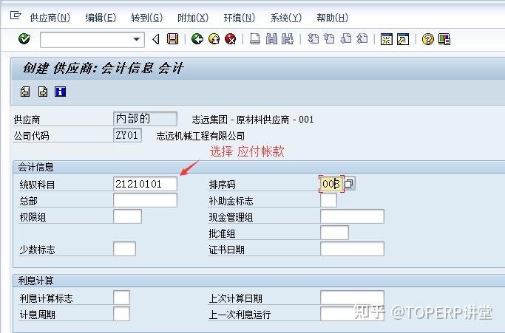

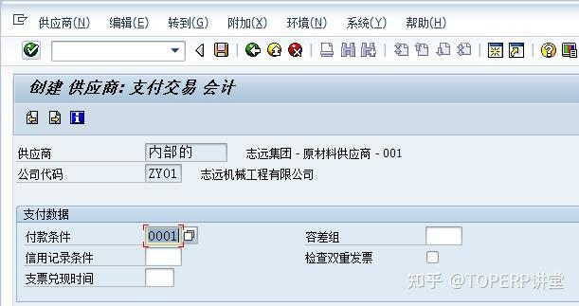

填写好以上信息后就可以直接保存使用了。

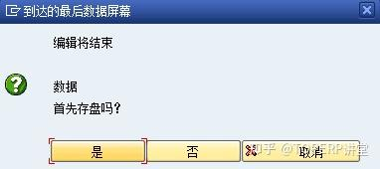

IMG_298

用上述方面创建：

志远集团–原材料供应商供应商组：ZYK1 付款条件：0001

志远集团–贸易商品供应商供应商组：ZYK2 付款条件：0001

志远集团– 服务供应商供应商编号：700000供应商组：ZYK3 付款条件：0001

需要注意的是由于供应商组：ZYK3我们使用的编号范围是手动给号，所以在创建供应商主数据的时候要手动输入供应商编号：700000

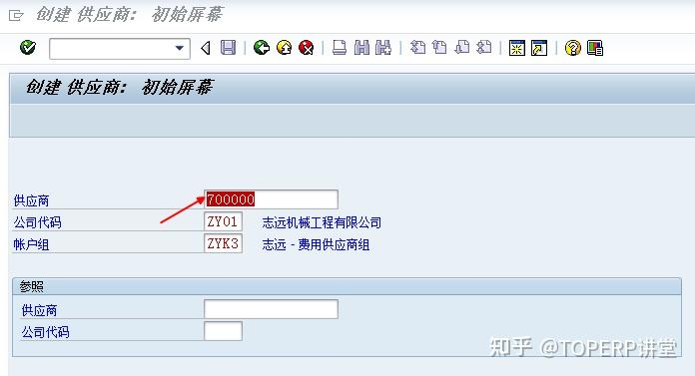

发布于 2024-06-14 09:34・IP 属地四川